陕西师范大学人工智能与计算机学院
《计算机网络》 实验报告
班级： 计创2402
序号： 39 姓名： 王嘉轩 学号： 42407194
指导教师： 胡曦明
实验日期： 2026.6.10
实验地点： 长安校区逸夫科技楼626

实验一 主机网络配置
一、实验目的
掌握主机系统信息、关键网络参数的查询与配置方法，掌握ipconfig命令常用调试功能，为开展后续网络实验打基础。
二、实验器材
电脑、手机热点、互联网环境
三、实验内容
1、用systeminfo命令获取“主机名”、修改本机名；
2、使用ipconfig命令识别网络连接，查询IP地址、物理地址等网络参数；
3、使用ipconfig命令查看、分析与清空本机域名解析（DNS）缓存；
4、配置windows网络连接的IPv4地址。

四、实验任务与实验步骤
1、修改电脑的主机名为“序号-姓名全拼首字母大写”
（1）用systeminfo命令查询“主机名”
（2）修改主机名为“序号－姓名全拼首字母大写”
（3）再用systeminfo命令查询“主机名”，验证修改成功。

当前主机名：alone0213-l
这是主机名
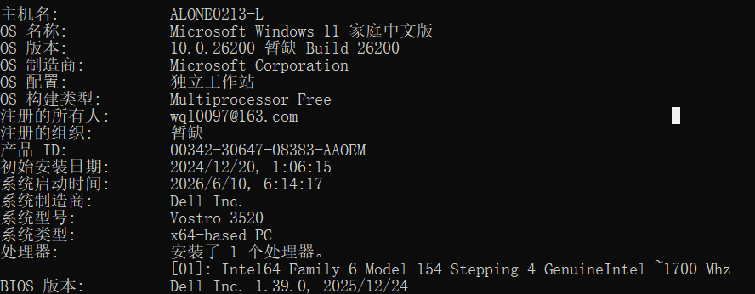
在设置主页面中找到重命名修改即可
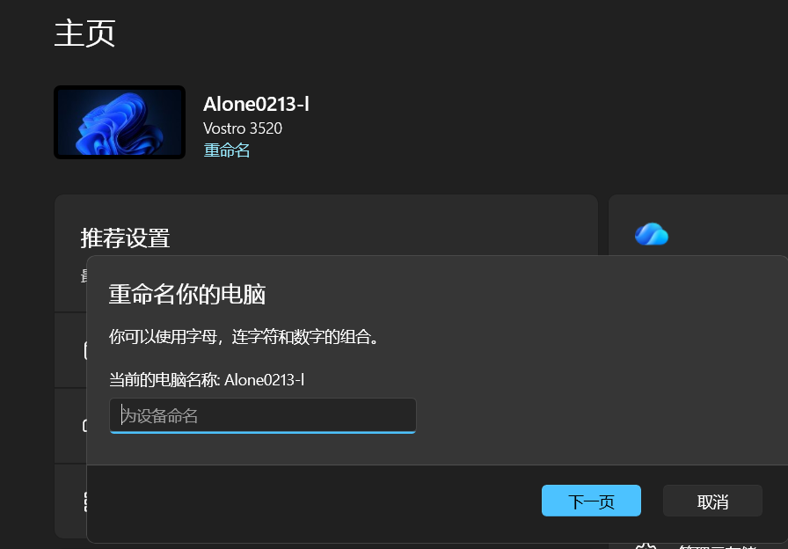
修改后再次用systeminfo查询：39-wangjiaxuan
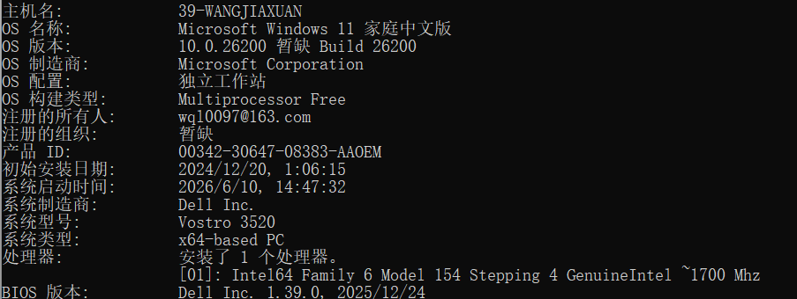

2、查询本机IPv4地址、子网掩码、物理地址、默认网关
（1）打开手机热点，将电脑将入手机热点
（2）电脑通过手机热点上网随意访问一个网站，验证电脑网络连接正常
（3）用ipconfig命令查询电脑接入手机热点所使用的网络连接的IPv4地址、子网掩码、物理地址、默认网关
1.连接手机热点
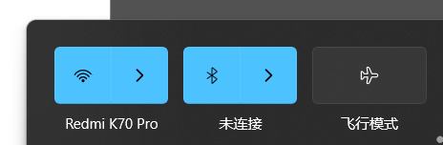
2.访问CSDN，网络正常
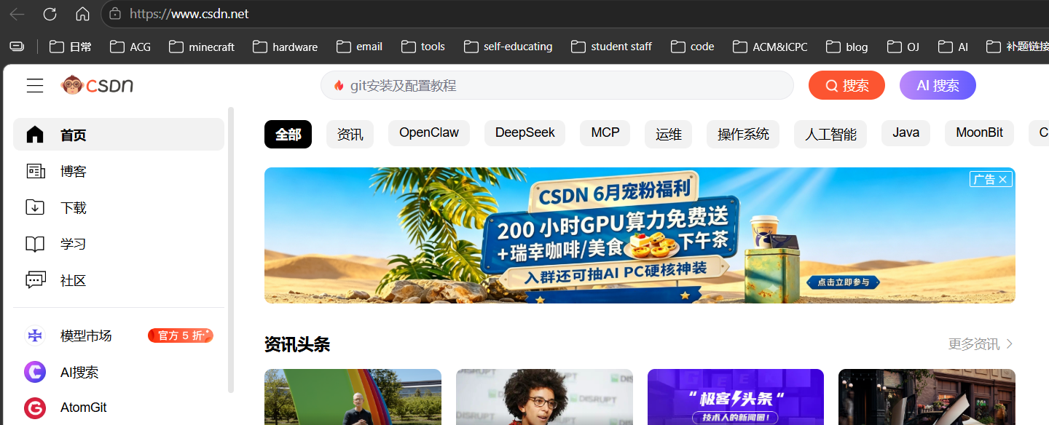
3.用ipconfig查询当前热点的配置
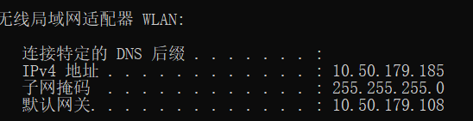
IP:10.50.179.185
子网掩码：255.255.255.0
物理地址：0C-9A-3C-1E-69-50
默认网关：10.50.179.108
getmac命令查询物理地址
第一个是虚拟网卡，第三个是本机的MAC
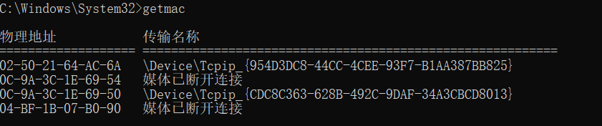
3、查看与清空本机域名解析（DNS）缓存
（1）使用ipconfig命令查看本机域名解析（DNS）缓存
（2）从中选两条“记录类型”不同的资源记录予以分析
（3）使用ipconfig命令清空本机域名解析（DNS）缓存
（4）使用ipconfig命令再次查看本机域名解析（DNS）缓存
（5）从中选一条与步骤（2）所分析不同“记录类型”的资源记录予以分析

- 用ipconfig /Displaydns命令查询DNS缓存
这是两条windows更新资源下载的DNS寻址
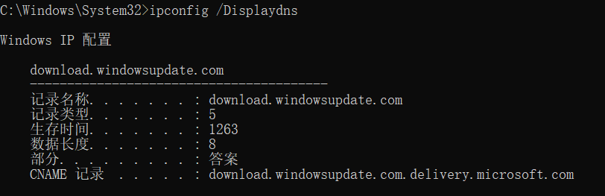
类型5——CNAME（别名）记录
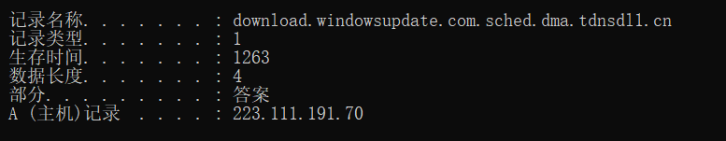
类型1——最终ip地址，查询该ip地址的归属地为中国江苏常州，推测为CDN代理节点
2.用ipconfig /flushdns清空dns缓存
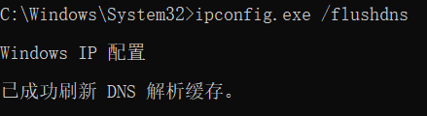
3.再次查询
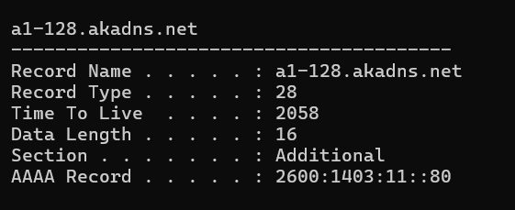
（又开了个窗口cmd变英文提示了不知道为啥）
记录类型为28，这是一条ipv6记录
TTL为2058秒
Ipv6长度为16字节（128bit）
Section显示，这条记录只是附加部分，而非直接要的答案，是一个中间调度节点。
AAAA记录的值为对应的ipv6地址，2600:1403:11::80，连续的冒号中间表示全为0。
关于域名：a1-128.akadns.net
Akamai Technologies，是全球最大的cdn服务商之一

4、修改本机IPv4地址并测试网络连接
（1）通过配置电脑操作系统“网络和Internet”，将本机IPv4地址（四段中的最后一段）数值修改为原查询值+1，保存。
原ip：
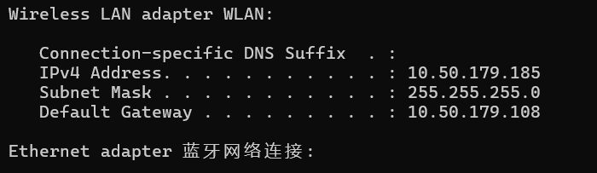
现修改为10.50.179.186
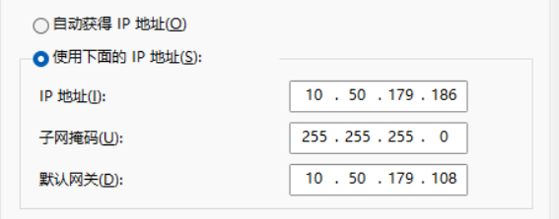
（2）用ipconfig命令再次查询IPv4地址，验证IP地址配置成功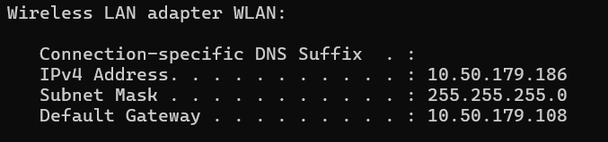
（3）访问刚才用电脑访问的网站，测试电脑网络连接是否正常
可正常访问CSDN
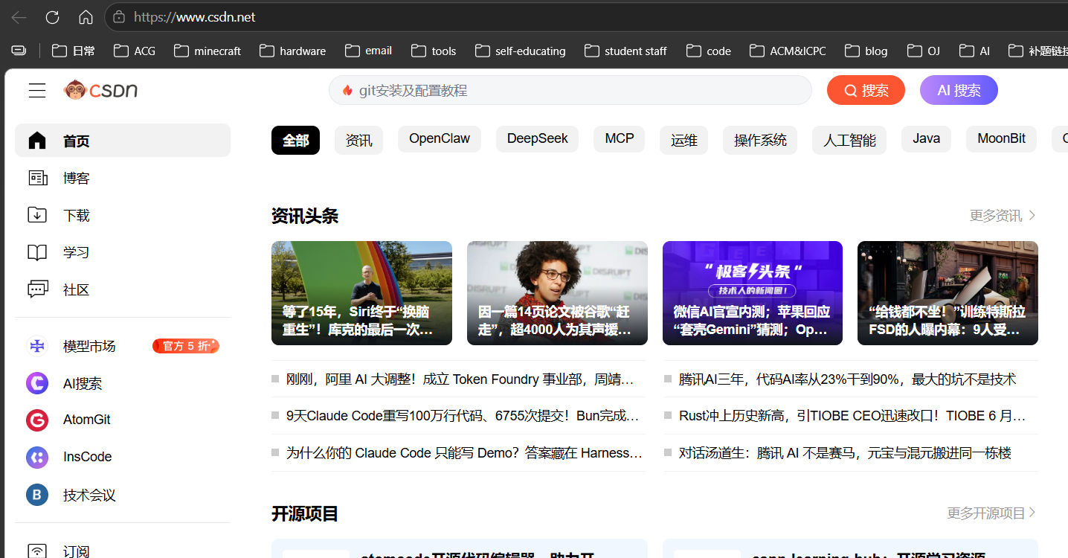
（4）通过配置电脑操作系统“网络和Internet”，将本机IPv4地址（四段中的第一段）数值修改为原查询值+1，保存
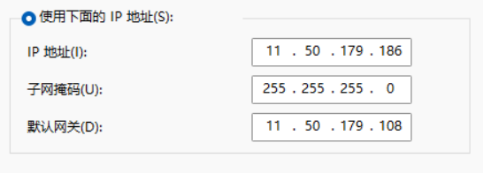
（5）用ipconfig命令再次查询IPv4地址，验证IP 地址配置成功
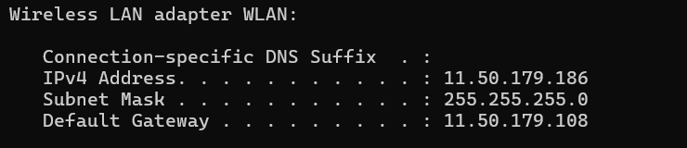
（6）访问刚才用电脑访问过的网站，测试电脑网络连接是否正常

（7）将电脑设置为“自动获得IP地址”
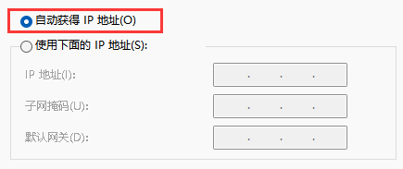
（8）将电脑连入校园网wifi
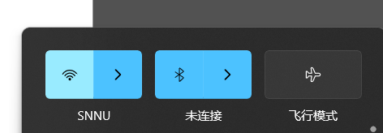
（9）访问刚才用电脑访问过的网站，测试电脑网络连接是否正常
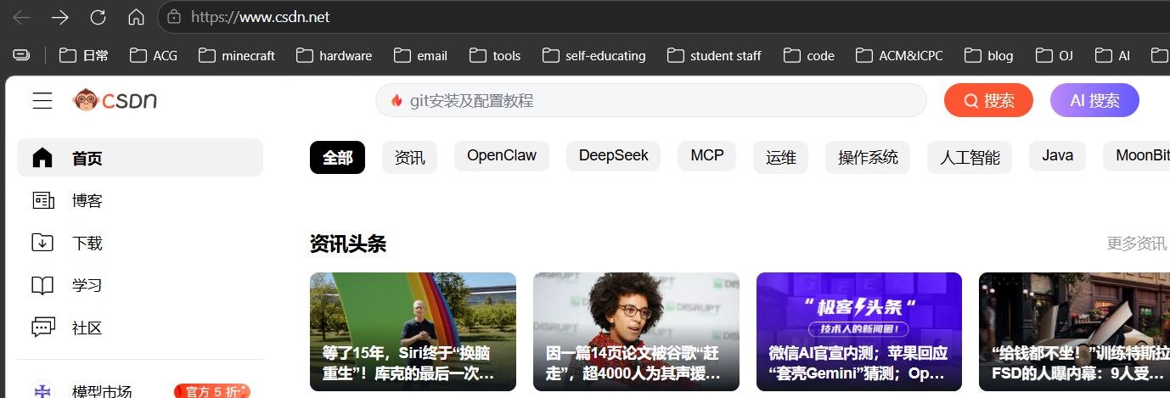
（10）用ipconfig命令查询电脑接入校园网wifi所使用的网络连接的IPv4地址、子网掩码、物理地址、默认网关
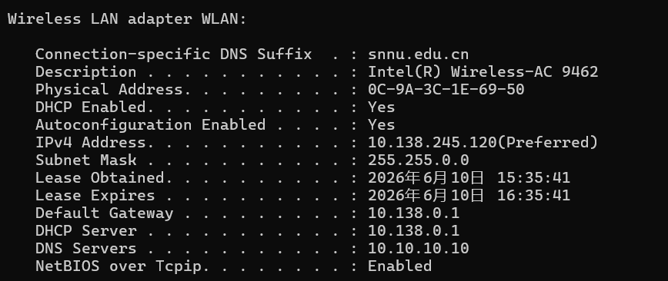
IP:10.138.245.120
子网掩码：255.255.0.0
物理地址：0C-9A-3C-1E-69-50
默认网关：10.138.0.1
五、实验总结与体会
1、不同上网方式下，电脑的网络连接参数的变化
电脑通过手机热点上网与通过校园网wifi上网，这两种方式下电脑的网络连接的IPv4地址、子网掩码、物理地址、默认网关这四项参数哪些变了、哪些没变。试分析并给出合理解释。

通过对比可以发现MAC物理地址没有改变，IP，子网掩码，还有默认网关都发生了改变。MAC地址是出厂时设备就具有的识别信息，而其余三项是由当前的网络动态分配得到的。
2、同一种上网方式下，电脑的网络连接参数中的IPv4地址
电脑通过手机热点上网，在保证电脑正常上网的前提下，电脑的网络连接参数能不能手动设定，能不能修改，能不能随意修改。试分析并给出合理解释。

可以手动设定，可以修改，但是ip需要和热点设备同一个网段，例如，我的手机热点（校园卡）ip为10.30.25.55，连接热点时，本地ip为10.50.179.185，则网段需要在10.X.X.X范围内，且需要避免冲到其他设备的ip尤其是DHCP的分配池内，防止ip冲突。
3、实验心得体会
这些网络参数（ip,MAC,子网掩码等等）可以看到很多信息，进行身份识别，按照ip的规则配置好（不管是自动手动）能够让我们联网。这种快捷便利的技术使用对于网络一代已经不再陌生。
但对于网络工程中的调试，这些仅仅是基础信息，也是最常用的，能看到流量去哪里从哪来。
而且本地的缓存留下了很多的网络配置信息，有隐私安全问题。
好玩。

